ДОГОВОР № Т-32-1/26
на оказание услуг по предоставлению доступа к онлайн-платформе «Пифия» для проведения социально-психологического тестирования и обработки результатов по ЕМ СПТ

г. Черкесск " " __________ 2026г.

Федеральное казенное профессиональное образовательное учреждение «Калачевский техникум-интернат» Министерства труда и социальной защиты Российской Федерации (ФКПОУ «КТИ» Минтруда России), именуемое в дальнейшем Заказчик, в лице директора Машкова Юрия Павловича, действующего на основании Устава, с одной стороны, и ООО "ПИФИЯ", именуемое в дальнейшем Исполнитель, в лице генерального директора Кулова Тимура Султановича, действующего на основании Устава, с другой стороны, именуемые в дальнейшем совместно Стороны, в соответствии с п. 4 ч. 1 ст. 93 Федерального закона от 5 апреля 2013 г. № 44-ФЗ «О контрактной системе в сфере закупок товаров, работ, услуг для обеспечения государственных и муниципальных нужд» (далее - Закон N 44-ФЗ), заключили настоящий Договор о нижеследующем:

1. ПРЕДМЕТ ДОГОВОРА
1.1. Исполнитель обязуется оказать услуги по предоставлению доступа к онлайн-платформе «Пифия» для проведения социально-психологического тестирования и обработке результатов (далее - услуги) в количестве, ассортименте и качестве согласно Техническому заданию (Приложение №1) и методическим рекомендациям по применению ЕМ СПТ (Министерство Просвещения РФ, ФГБОУ ВО "УГПУ", 2022 г.) в установленный Договором срок, а Заказчик обязуется обеспечить его оплату.
1.2. Исполнитель гарантирует качество услуг в соответствии с требованиями Договора, а также в соответствии с техническими регламентами, стандартами, и иными нормативами, являющимися обязательными в отношении данного вида услуг в соответствии с законодательными и подзаконными актами, действующими на территории РФ на дату оказания услуг.
1.3. Срок доступа к платформе: с 26.09.2026г. по 26.09.2027г.
1.4. Место оказания услуг: Волгоградская область, г. Калач-на-Дону, ул. 65 Армии, 2
1.5. ИКЗ: 26 1 3409100458 340901001 0023 000 0000 000

2. ЦЕНА ДОГОВОРА И ПОРЯДОК РАСЧЕТОВ
2.1. Цена Договора является твердой и определяется на весь срок исполнения Договора, за исключением случаев, установленных Договором и предусмотренных законодательством РФ.
Цена Договора составляет 60 000,00 рублей (шестьдесят тысяч рублей 00 копеек), без НДС, в связи с применением упрощенной системой налогообложения.
2.2. В общую цену Договора включены все расходы Исполнителя, необходимые для осуществления им своих обязательств по Договору в полном объеме и надлежащего качества, в том числе все подлежащие к уплате налоги, сборы и другие обязательные платежи и иные расходы, связанные с оказанием услуг.
Все издержки и затраты, связанные с исполнением своих обязательств по Договору, Исполнитель несет за свой счет.
2.3. Расчет за оказанные услуги осуществляется в течение 7-ми рабочих дней со дня подписания Сторонами акта оказанных услуг, на основании счета представленного Исполнителем.
2.4. Датой оплаты Договора Стороны считают окончательную дату списания денежных средств с лицевого счета Заказчика для зачисления на расчетный счет Исполнителя.
2.5. Финансирование по настоящему Контракту осуществляется за счет средств Федерального бюджета. Авансирование не предусмотрено.
2.6. Срок исполнения Контракта: 14.10.2026г.

3. ПРАВА И ОБЯЗАННОСТИ СТОРОН
3.1. Заказчик имеет право:
3.1.1. Запрашивать у Исполнителя информацию об исполнении им обязательств по Договору.
3.1.2. Проверять в любое время ход исполнения Исполнителем обязательств по Договору.
3.1.3. Осуществлять проверку качества оказываемых услуг, в том числе после приемки услуг. Привлекать экспертов, экспертные организации к проведению экспертизы оказанных услуг и для проверки соответствия исполнения Исполнителем обязательств по Договору требованиям, установленным Договором.
3.1.4. Требовать от Исполнителя устранения недостатков услуг, допущенных при исполнении Договора, за его счет.
3.1.5. Отказаться от приемки оказанных услуг, не соответствующего условиям Договора, и потребовать замены услуг.
3.1.6. Требовать возмещения неустойки (штрафа, пени) и (или) убытков, причиненных по вине Исполнителя.
3.2. Заказчик обязан:
3.2.1. Обеспечить приемку оказанных по Договору услуг в соответствии с условиями Договора.
3.2.2. Оплатить оказанные и принятые услуги в порядке, предусмотренном Договором.
3.2.3. Предоставлять Исполнителю всю имеющуюся у него информацию и документы, относящиеся к предмету Договора и необходимые для исполнения Исполнителем обязательств по Договору.
3.3. Исполнитель вправе:
3.3.1. Требовать приемки и оплаты оказанных услуг в количестве, порядке, сроки и на условиях, предусмотренных Договором.
3.3.2. Запрашивать у Заказчика разъяснения и уточнения относительно оказываемых услуг в рамках Договора.
3.3.3. Исполнитель вправе привлекать для оказания услуги третьих лиц. В случае привлечения третьих лиц, Исполнитель несет полную ответственность за их действия перед Заказчиком.
3.3.4. Требовать возмещения неустойки (штрафа, пени) и (или) убытков, причиненных по вине Заказчика.
3.4. Исполнитель обязан:
3.4.1. Оказать услуги, указанные в п. 1.1 в строгом соответствии с Техническим заданием. Использовать все свои профессиональные умения и опыт, а также приложить максимальные усилия для оказания услуги наилучшим образом и достижения желаемого Заказчиком результата.
3.4.2. В течение 5-ти дней по окончании оказания услуг по настоящему Договору представить Заказчику акт оказанных услуг.
3.4.3. Предоставлять Заказчику документы и информацию, необходимую для проведения экспертизы результатов исполнения Договора на предмет их соответствия условиям Договора.
3.4.4. Принимать участие в сверке расчётов по требованию Заказчика, предоставлять необходимые документы для сверки с бухгалтерией Заказчика.
3.4.5. Выполнять иные обязанности, предусмотренные Договором.

4. ПОРЯДОК СДАЧИ И ПРИЕМКИ УСЛУГ
4.1. Исполнитель в срок, указанный в п. 1.3, при оказании услуг должен передать Заказчику следующие документы на русском языке:
- акт оказанных услуг;
- счет и счет-фактуру (при наличии).
4.2. Заказчик обязуется в течение 5-ти рабочих дней со дня получения акта оказанных услуг рассмотреть и при отсутствии возражений подписать и направить Исполнителю подписанный акт оказанных услуг или мотивированный отказ от приемки услуг. Факт непредставления в срок обоснованных письменных замечаний Исполнителю означает безоговорочное принятие оказанных услуг по настоящему Договору и по юридическим последствиям приравнивается к подписанию Заказчиком акта оказанных услуг.
Для проверки результатов оказанных услуг в части их соответствия условиям настоящего Контракта Заказчик проводит экспертизу.
Экспертиза результатов оказанных услуг проводиться Заказчиком своими силами или к ее проведению могут привлекаться независимые эксперты (экспертные организации) на основании контрактов, заключенных в соответствии с Федеральным законом от 5 апреля 2013 г. N 44-ФЗ "О контрактной системе в сфере закупок товаров, работ, услуг для обеспечения государственных и муниципальных нужд".
Документом, подтверждающим проведение экспертизы результатов оказанных услуг в части их соответствия условиям Контракта силами Заказчика, является подписанный Заказчиком Акт приема-передачи оказанных услуг.
Заказчик вправе не отказывать в приемке оказанных Услуг в случае выявления несоответствия таких услуг условиям Контракта, если выявленное несоответствие не препятствует приемке Услуг и устранено Исполнителем.
В случае, если по результатам такой экспертизы установлены нарушения требований контракта, не препятствующие приемке оказанных Услуг, в заключении могут содержаться предложения об устранении данных нарушений, в том числе с указанием срока их устранения.
4.3. В случае мотивированного отказа Заказчика от приемки оказанных услуг Сторонами составляется двусторонний акт с перечнем необходимых доработок и сроков исправления.

5. ОТВЕТСТВЕННОСТЬ СТОРОН
5.1. За неисполнение или ненадлежащее исполнение обязательств по настоящему Договору Стороны несут ответственность в соответствии с действующим законодательством РФ.
5.2. В случае просрочки исполнения Заказчиком обязательств, предусмотренных Договором, а также в иных случаях неисполнения или ненадлежащего исполнения Заказчиком обязательств, предусмотренных Договором, Исполнитель вправе потребовать уплаты неустоек (штрафов, пеней).
5.3. Пеня начисляется за каждый день просрочки исполнения Заказчиком обязательства, предусмотренного Договором, начиная со дня, следующего после дня истечения установленного Договором срока исполнения обязательства. При этом размер пени устанавливается в размере 1/300 действующей на день уплаты пеней ставки рефинансирования ЦБ РФ от не уплаченной в срок суммы.
5.4. В случае просрочки исполнения Исполнителем обязательств (в том числе гарантийного обязательства), предусмотренных Договором, а также в иных случаях неисполнения или ненадлежащего исполнения Исполнителем обязательств, предусмотренных Договором, Заказчик направляет Исполнителю требование об уплате неустоек (штрафов, пеней).
5.5. Пеня начисляется за каждый день просрочки исполнения Исполнителем обязательства, предусмотренного Договором, и устанавливается в размере не менее 1/300 действующей на дату уплаты пени ставки рефинансирования ЦБ РФ от цены Договора, уменьшенной на сумму, пропорциональную объему обязательств, предусмотренных Договором и фактически исполненных Исполнителем.
5.6. Сторона, не исполнившая или ненадлежащим образом исполнившая обязательство, несет ответственность, если не докажет, что надлежащее исполнение оказалось невозможным вследствие непреодолимой силы, то есть чрезвычайных и непредотвратимых при данных условиях обстоятельств.
Доказательством наличия обстоятельств непреодолимой силы и их продолжительности будут служить свидетельства соответствующих компетентных органов.
5.7. Неустойка (штраф, пени) должна быть перечислена Стороной по письменному запросу другой Стороны в течение 10-ти рабочих дней со дня получения такого запроса.
Уплата неустойки (штрафа, пени) не освобождает Сторону от исполнения обязательств или устранения нарушений.
5.8. Исполнитель обязан возместить ущерб, причиненный Заказчику в ходе исполнения Договора, в порядке, предусмотренном действующим законодательством.

6. ФОРС-МАЖОР
6.1. Стороны освобождаются от ответственности за частичное или полное невыполнение обязательств по Договору, если оно явилось следствием обстоятельств непреодолимой силы, а именно: пожара, наводнения, землетрясения, войны, военных действий, блокады, эмбарго, и, если эти обстоятельства непосредственно повлияли на исполнение Договора.
6.2. Сторона, для которой создалась невозможность выполнения обязательств по Договору, обязана в течение 3-х дней известить другую Сторону о наступлении и прекращении вышеуказанных обстоятельств.
6.3. Обязанность доказать наличие обстоятельств непреодолимой силы лежит на Стороне Договора, не выполнившей свои обязательства по Договору. Несвоевременное извещение об этих обстоятельствах лишает соответствующую Сторону права ссылаться на них в будущем.
6.4. Если обстоятельства и их последствия будут длиться более одного месяца, то Стороны вправе расторгнуть Договор. В этом случае ни одна из Сторон не имеет права потребовать от другой Стороны возмещения убытков.

7. ПОРЯДОК РАЗРЕШЕНИЯ СПОРОВ
7.1. Все разногласия и споры, которые могут возникнуть при исполнении настоящего Договора, подлежат предварительному разрешению путем переговоров. В случае если Стороны не придут к соглашению, спор подлежит рассмотрению в Арбитражном суде Карачаево-Черкесской Республики.
7.2. В случае наличия претензий, споров, разногласий относительно исполнения одной из Сторон своих обязательств, другая Сторона до передачи спора в суд должна направить претензию с приложением документов, подтверждающих требования Стороны.
7.3. В отношении всех претензий, направляемых по настоящему Договору, Сторона, к которой адресована данная претензия, должна дать письменный мотивированный ответ по существу претензии в срок не позднее 5-ти календарных дней с момента ее получения с приложением обосновывающих документов.

8. УСЛОВИЯ ИЗМЕНЕНИЯ И РАСТОРЖЕНИЯ ДОГОВОРА
8.1. Изменения и дополнения к настоящему Договору имеют силу только в том случае, если они оформлены в письменном виде и подписаны обеими Сторонами.
8.2. При возникновении необходимости у Заказчика и по соглашению Сторон допускается изменение условий Договора в случаях:
- при изменении количества оказываемых услуг, но не более 20%, при этом цена Договора должна быть изменена пропорционально изменению количества услуг исходя из установленной в Договоре цены единицы услуги;
- при изменении сроков исполнения обязательств по Договору в случае, если необходимость изменения сроков вызвана обстоятельствами непреодолимой силы или просрочкой выполнения Заказчиком своих обязательств по Договору;
- при изменении цены Договора путем ее уменьшения без изменения иных условий исполнения Договора.
8.3. Расторжение Договора допускается по соглашению Сторон, по решению суда, а также в случае одностороннего отказа Стороны Договора от исполнения Договора в соответствии с гражданским законодательством.
8.4. Заказчик вправе принять решение об одностороннем отказе от исполнения Договора по основаниям, предусмотренным Гражданским кодексом РФ для одностороннего отказа от исполнения отдельных видов обязательств. До принятия такого решения Заказчик вправе провести экспертизу оказанных услуг с привлечением экспертов, экспертных организаций.
Заказчик вправе принять решение об одностороннем отказе от исполнения Договора при существенном нарушении условий Договора Исполнителем:
- в случае просрочки оказания услуг более чем на 10 календарных дней;
- в случае оказания услуг, не отвечающего требованиям Договора (в том числе качества, комплектности, и т. п.).
8.5. Если Заказчиком проведена экспертиза оказанных услуг с привлечением экспертов, экспертных организаций, решение об одностороннем отказе от исполнения Договора может быть принято Заказчиком только при условии, что по результатам экспертизы оказанных услуг в заключение эксперта, экспертной организации будут подтверждены нарушения условий Договора.
8.6. При расторжении Договора в связи с односторонним отказом от исполнения Договора другая Сторона Договора вправе потребовать возмещения только фактически понесенного ущерба, непосредственно обусловленного обстоятельствами, являющимися основанием для принятия решения об одностороннем отказе от исполнения Договора.
8.7. Расторжение Договора по соглашению Сторон совершается в письменной форме и возможно в случае наступления условий, при которых для одной из Сторон или обеих Сторон дальнейшее исполнение обязательств по Договору невозможно либо возникает нецелесообразность исполнения Договора.
8.8. В случае расторжения Договора по соглашению Сторон Исполнитель возвращает Заказчику все денежные средства, перечисленные для исполнения обязательств по Договору, а Заказчик оплачивает расходы Исполнителя за фактически исполненные обязательства.
8.9. По решению суда Договор может быть расторгнут в случае нарушений условий оказания услуг Исполнителем по Договору, а именно:
- оказание услуг ненадлежащего качества с недостатками, которые не могут быть устранены в приемлемый для Заказчика срок;
- нарушения сроков оказания услуг.

9. СРОК ДЕЙСТВИЯ ДОГОВОРА
9.1. Договор вступает в силу со дня его подписания Сторонами и действует по 31 декабря 2026г., а в части оплаты (возмещения убытков, выплаты неустойки, исполнения гарантийных обязательств) - до полного исполнения Сторонами своих обязательств по Договору.

10. ПРОЧИЕ УСЛОВИЯ
10.1. Договор составлен в письменной форме в 2-х экземплярах, имеющих одинаковую юридическую силу, по одному для Заказчика и Исполнителя. Недействительность какого-либо из условий Договора не влечет за собой недействительность других условий или всего Договора в целом.
10.2. Вопросы, не урегулированные Договором, разрешаются в соответствии с законодательством Российской Федерации.
10.3. В случае изменения наименования, адреса места нахождения или банковских реквизитов Стороны, она письменно извещает об этом другую Сторону в течение 5-ти рабочих дней с даты такого изменения.
10.4. Вся корреспонденция, направленная одной из Сторон по известному Заказчику почтовому адресу, указанному в разделе 11, считаются надлежащим исполнением обязательств другой Стороны.
10.5. Все приложения к Договору являются его неотъемлемой частью:
- Приложение № 1 - Техническое задание.

11. АДРЕСА, БАНКОВСКИЕ РЕКВИЗИТЫ И ПОДПИСИ СТОРОН

ЗАКАЗЧИК  ФКПОУ «КТИ» Минтруда России  Адрес: 404504 Волгоградская область,  г. Калач на Дону, ул. 65 Армии, д. 2.  ИНН 3409100458, КПП 340901001  ОГРН 1023405529047  л/сч. 03291А75350 открыт в УФК  по Волгоградской области  р/с 03211643000000013245  наименование банка: ОКЦ № 1 ВВГУ  БАНКА РОССИИ//УФК по Нижегородской  области, г. Нижний Новгород.  БИК: 012202102  ЕКС: 40102810745370000024  Тел.: 8(84472)39944  E-mail: kalachteh@yandex.ru |  | ИСПОЛНИТЕЛЬ  ООО "Пифия"  Юридический адрес: 369413, Карачаево-Черкесская республика, Хабезский район, аул Псаучье-Дахе, ул. им. Братьев Абдоковых, 40.  Почтовый адрес: 369000, г. Черкесск, ул. Первомайская, зд. 30, а/я 58.  ИНН 0900002829  КПП 090001001  ОГРН 1220900001530  ОКПО 50522494  ОКТМО 91640430101  р/счет 40702810460310005241  Банк: в Ставропольское отделение № 5230 ПАО Сбербанк  к/счет 30101810907020000615  БИК 040702615  Тел: +7 928 399-42-45  e-mail: rp-spt@mail.ru
Директор _______________ Ю.П. Машков  М.П. |  | Генеральный директор _______ Т.С. Кулов  М.П.

Приложение № 1
к Договору № Т-32-1/26
от " " _________ 2026 г.

ТЕХНИЧЕСКОЕ ЗАДАНИЕ
1. Наименование закупки: оказание услуг по предоставлению доступа к онлайн-платформе «Пифия» для проведения социально-психологического тестирования и обработки результатов по ЕМ СПТ.
2. Срок доступа к платформе: с 26.09.2026г. по 26.09.2027г.
3. Место оказания услуг: Волгоградская область, г. Калач-на-Дону, ул. 65 Армии, 2
4. Термины, определения и сокращения:
СПТ – социально-психологическое тестирование
ЕМ СПТ – Единая методика социально-психологического тестирования
ТЗ – техническое задание
Система – программный комплекс, обеспечивающий проведение СПТ, и дальнейшую обработку результатов
Индикаторы – полный набор параметров их значений, описанных в ЕМ СПТ, призванных оценить достоверность теста и риски вовлеченности

5. Перечень нормативных документов:
Федеральный закон от 24.06.1999 № 120-ФЗ «Об основах системы профилактики безнадзорности и правонарушений несовершеннолетних», Федеральный закон от 08.01.1998 № 3-ФЗ «О наркотических средствах и психотропных веществах».
Федеральный закон от 29.12.2012 N 273-ФЗ "Об образовании в Российской Федерации" (статья 28).
Приказ Министерства просвещения РФ от 20 февраля 2020 г. № 59 “Об утверждении Порядка проведения социально-психологического тестирования обучающихся в общеобразовательных организациях и профессиональных образовательных организациях”

6. Требование к Системе:

6.1. Общие требования к Системе: система должна:
- удовлетворять методическим рекомендациям по применению ЕМ СПТ (Министерство Просвещения РФ, ФГБОУ ВО "УГПУ", 2022 г);
- удовлетворять требованиям нормативной базы определенной в настоящем техническом задании;
- функционировать в сети интернет и быть доступна через веб-браузер;
- при монотонных ответах (одинаковый балл на утверждения более чем 12 раз подряд) удалять ответы, уже данные обучающимся, и возвращать тестирование в начало;
- предоставлять возможность просмотра статистики по тестируемым респондентам через мобильные приложения на iOS (не меньше 9.0 версии) и Android (не меньше версии 7.0);
- обеспечивать бесперебойную работу при нагрузке до 10000 (десять тысяч) тестов в час;
- обеспечивать возможности прохождения, хранения и обработки до 500 тыс. тестов.

7. Структура организаций и пользователи:
В системе должна поддерживаться возможность создания организаций 3-х уровней:
- Регион;
- Муниципалитет;
- Образовательная организация.
В составе данных организации должны быть данные:
- Код;
- Краткое наименование;
- Полное наименование;
- Уровень;
- Тип организации (Общее образование, Профессиональное образование, Высшее образование);
- Контролирующая организация.
Администратор уровня Регион может управлять пользователями и организациями всех нижестоящих уровней (создание, удаление, редактирование).
Администратор уровня Муниципалитет может управлять пользователями и организациями уровня Образовательная организация (создание, удаление, редактирование).
В системе должна быть реализована функция загрузки списка организаций из файла.

8. Структура классов/групп:
Для целей получения статистических наблюдений и уменьшения ошибок ввода информации обучающимися при заполнении анкеты тестирования необходимо реализовать интерфейс управления структурой классов/групп в образовательной организации.
При заполнении анкеты обучающий должен выбрать данные из соответствующего перечня.

9. Создание логинов и паролей для СПТ:
Для проведения тестирования в системе должен быть предусмотрен механизм генерации логинов и паролей для тестируемых.
Данные со сгенерированными логинами и паролями должны быть доступны как в системе, так и выгружаться во внешний файл (XLS-файл) с дополнительными пустыми колонками:
- Фамилия;
- Имя;
- Отчество;
- Класс/группа;
- Возраст.

10. Индикация и аналитика:
Для оперативного контроля за ходом прохождения СПТ в системе должны быть предусмотрены следующие индикаторы:
- Количество организаций;
- Количество пользователей;
- Статистика по тестированию за различные периоды;
- Плановые показатели и их достижение;
- Статистика в разрезе форм;
- Распределение тестов по показателям.
Для оптимизации деятельности психолога по обработке результатов тестирования система должна быть снабжена инструментами аналитики:
Фильтрация списков тестов по форме тестирования.
Группировка результатов по полям:
- Наименование организации;
- Тест;
- Возраст;
- Пол;
- Класс/группа;
- Фактор риска;
- Фактор защиты;
В списке пройденных тестов должны быть представлены все Индикаторы по ЕМ СПТ.
Кроме того, должны быть реализована функция экспорта в Excel списка пройденных тестов с ответами и рассчитанными Индикаторами.
В результирующей таблице Excel должно отражаться суммарное количество, не входящих в коридор норм, данных по всем субшкалам.
При открытии отдельного теста должна быть представлена полная информация об ответах, времени ответа на каждый вопрос, Индикаторы, визуальные диаграммы.
Должна поддерживаться групповая выгрузка pdf файлов по логинам

11. Дополнительные возможности по анализу ответов:
- Оценка вероятности вовлечения в наркопотребление у всех обучающихся, принявших участие в тестировании.
- Оценка девиантной напряженности социума. Позволяет выявить рискогенность социального влияния сверстников, групповые процессы по формированию предпосылок девиаций.
- Оценка индивидуальной вероятности риска суицидов: определение повышенной вероятности суицида (ПВС), явного и латентного риска суицида (ЯРС и ЛРС).
- Оценка суицидентной напряженности в социуме. Позволяет выявить групповые процессы, повышающие вероятность суицидов.
- Автоматизированный анализ полученных данных и формирование дополнительных методик тестирования, основанных на идентифицированных проблемах и потребностях.

12. Печатные формы и отчеты:
На момент составления договора принимаются следующие виды статистических отчетов. В случае если разработчик методики внесет изменения в виды отчетов, то они будут изменены в рамках действующего договора.

Статистический отчет №1
Отчет строится в разрезе образовательных организаций и классов с итогами по муниципалитетам и региону.
Примерное содержание отчета: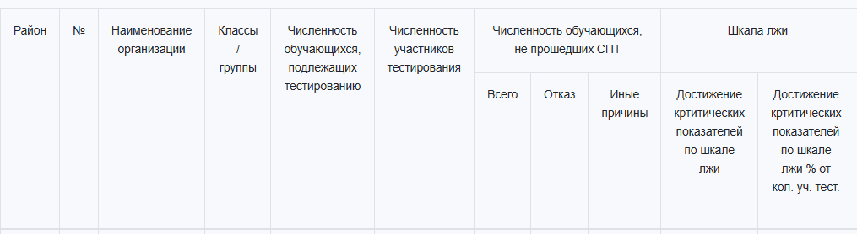
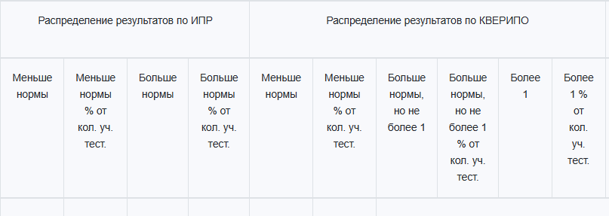
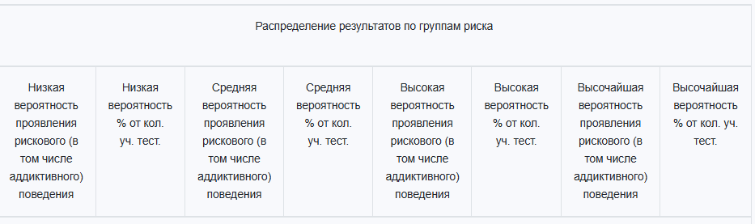

Статистический отчет №2
Отчет строится в разрезе образовательных организаций с итогами по муниципалитетам и региону. Примерное содержание и форма отчета: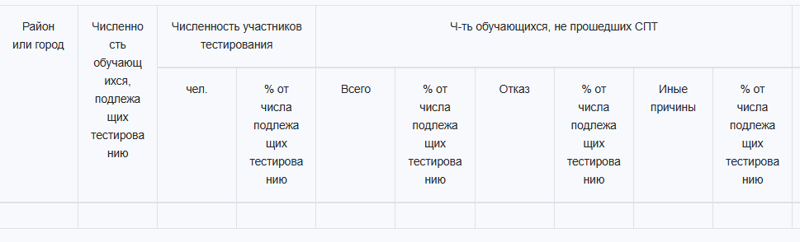 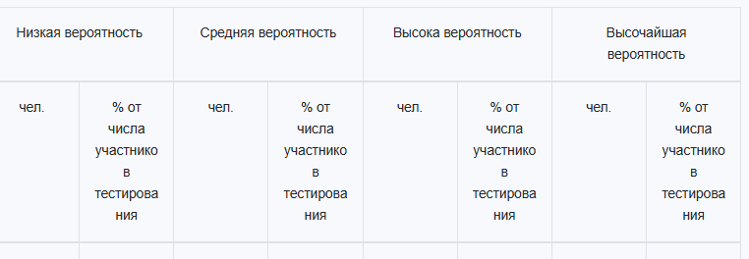

Статистический отчет №3
Примерное содержание и форма отчета:
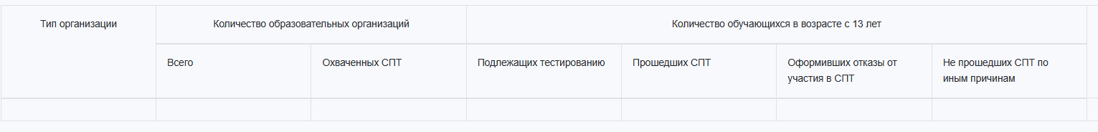

Статистический отчет №4
Примерное содержание и форма отчета:
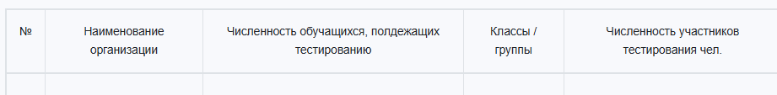

13. Требования к гарантийной поддержке:
Исполнитель должен обеспечить гарантийную поддержку системы на весь период действия договора.
Гарантийная поддержка включает в себя:
- техническую поддержку работоспособности системы, администрирование сервера;
- бесплатное обновление системы в период действия контракта;
- устранение выявленных неполадок;
- создание дополнительных форм отчетности, основанных на данных системы и не требующих значительных дополнительных затрат.
Выявленные сбои в работе системы должны устраняться в течение 72 (семидесяти двух) часов со времени выявления сбоя (при наличии технической возможности) с полным восстановлением работоспособности системы.
При невозможности решения инцидентов в установленные сроки необходимо письменно уведомить Заказчика о сбое, причинах и сроках устранения.
Исполнитель должен обеспечить доступ к результатам СПТ в течение 1 года после подписания Договора.

14. Информационное сопровождение и обучение:
Исполнитель должен обеспечить заказчика информационными материалами по работе с Системой:
- Инструкция по работе с системой;
- Комплект обучащих видео по всем этапам работы в системе ответственного за СПТ в организации, в муниципалитете;
Исполнитель должен провести обучающий онлайн-семинар для сотрудников Заказчика. Дата и время семинара согласовываются с Заказчиком.
Исполнитель предоставляет доступ к данным по СПТ за 2026 год, переход в архив осуществляется из текущего кабинета в Системе.

ЗАКАЗЧИК ИСПОЛНИТЕЛЬ

Директор _______________ Ю.П. Машков Генеральный директор __________ Т.С. Кулов
М.П. М.П.

